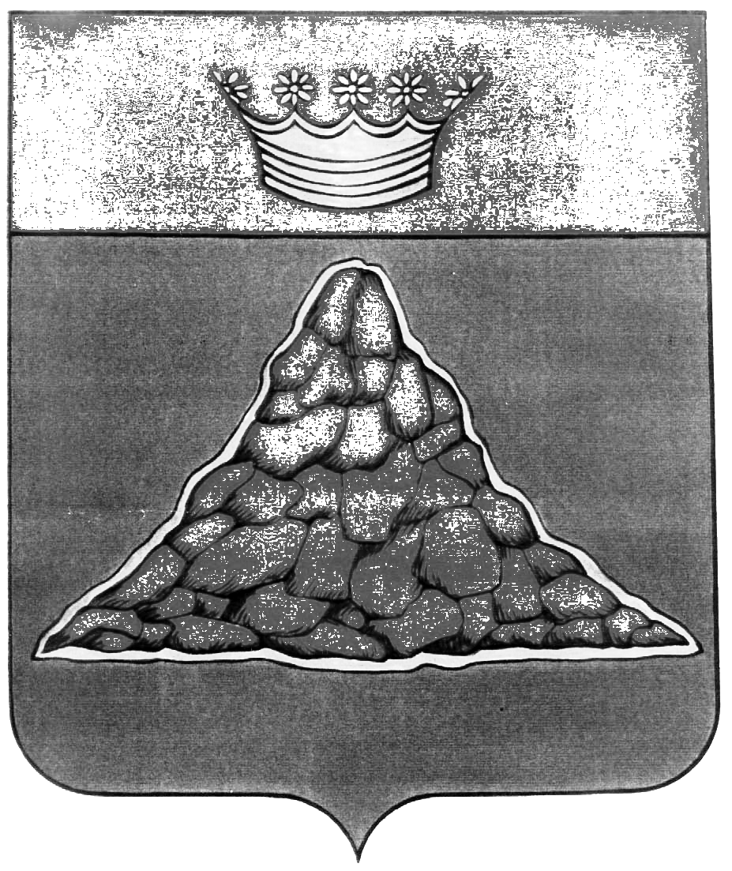

АДМИНИСТРАЦИЯ КРАСНОХОЛМСКОГО РАЙОНА
ТВЕРСКОЙ ОБЛАСТИ

ПОСТАНОВЛЕНИЕ

01.04.2014 | г. Красный Холм | № 101

О внесении изменений в постановление Администрации Краснохолмского района от 09.12.2013 № 360 «О размещении нестационарных торговых объектов на территории муниципального образования Тверской области «Краснохолмский район».
В соответствии с Федеральным законом от 28.12.2009 N 381-ФЗ "Об основах государственного регулирования торговой деятельности в Российской Федерации" и заключением Комиссии по разработке схемы размещения нестационарных торговых объектов на территории муниципального образования Тверской области «Краснохолмский район», Администрация Краснохолмского района постановляет:
1. Внести изменения в Постановление Администрации Краснохолмского района от 09.12.2013 года № 360 «О размещении нестационарных торговых объектов на территории муниципального образования Тверской области «Краснохолмский район»:
1.1.Включить в Схему размещения нестационарных торговых объектов в раздел городское поселение г. Красный Холм следующие территории
№ п/п | Адрес места нахождения нестационарного торгового объекта | Специализация торгового объекта | Тип торгового объекта | Период функционирования нестационарного торгового объекта
Городское поселение г. Красный Холм
а) нестационарные торговые объекты
17 | ул. Октябрьская,32 | Продажа промышленных товаров | павильон | с 01.01.2014г. по 31.12.2016г.
18 | п.Железнодорожный | Продажа промышленных товаров | павильон | с 01.01.2014г. по 31.12.2016г.
19 | пл. Привокзальная | Продажа продовольственных и (или) промышленных товаров | павильон | с 01.01.2014г. по 31.12.2016г.
2. Разместить настоящее Постановление на официальном сайте (admin@krholm.tvcom.ru) администрации Краснохолмского района в информационной сети Интернет.

И.о. Главы администрации района,  П ервый заместитель Главы администрации района: | А.А.Седов.

